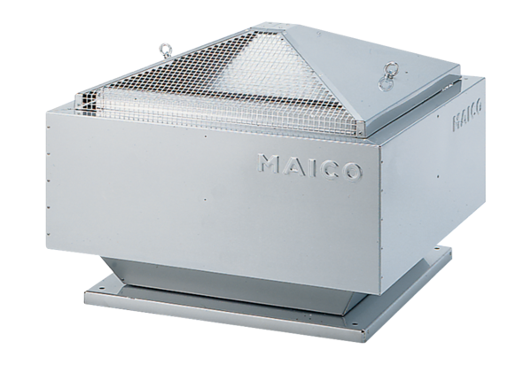Tourelle centrifuge MDR-VG 31 ECUnité de conditionnement : 1 pièceGamme: E
Numéro de référence : 0087.0034Fabricant : MAICO

